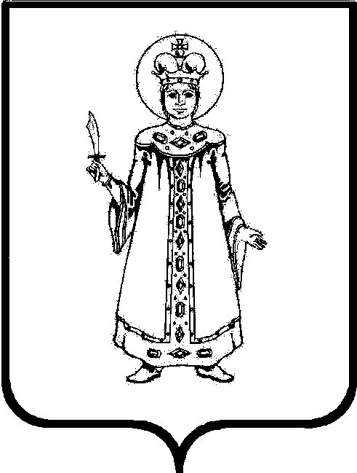

АДМИНИСТРАЦИЯ ИЛЬИНСКОГО СЕЛЬСКОГО ПОСЕЛЕНИЯ
УГЛИЧСКОГО МУНИЦИПАЛЬНОГО РАЙОНА ЯРОСЛАВСКОЙ ОБЛАСТИ
П О С Т А Н О В Л Е Н И Е

от | 28.08.2017 г. | № | 63

«Об утверждении Адресного плана
д. Вальцово Угличского района»

В целях обеспечения формирования единого адресного пространства на территории Ильинского сельского поселения Угличского муниципального района, руководствуясь Федеральным законом от 06.10.2003 № 131-ФЗ «Об общих принципах организации местного самоуправления в Российской Федерации», постановлением Правительства Российской Федерации от 19.11.2014 № 1221 «Об утверждении Правил присвоения, изменения и аннулирования адресов», Уставом Ильинского сельского поселения, Администрация Ильинского сельского поселения Ярославской области

ПОСТАНОВЛЯЕТ:

1. Утвердить прилагаемый Адресный план д. Вальцово Угличского района Ярославской области (Приложение № 1).
2. Предложить отделу Управления Федеральной службы государственной регистрации, кадастра и картографии по Ярославской области (Дубинина В.Н.) и Угличскому отделу филиала ФГУП «Ростехинвентаризация» по Ярославской области (Малькова Е.Ю.) привести в соответствие с настоящим Постановлением адреса объектов недвижимости д. Вальцово Угличского района Ярославской области.
3. Пронумеровать согласно настоящему Постановлению все объекты недвижимости, обеспечить установку табличек с номерами домов.
4. Контроль за исполнением настоящего постановления возложить на и.о. заместителя Главы Маркова М.В.
5. Настоящее постановление вступает в силу с момента обнародования (опубликования) согласно ст. 38 Устава Ильинского сельского поселения.

Глава Ильинского сельского поселения: В.Я. Менгель
Приложение 1
к Постановлению от 28.08.2017 г. № 63
«Об утверждении Адресного плана
д. Вальцово Угличского района»

Адресный план д. Вальцово Ильинского СП УМР
(номер кадастрового квартала: 76:16:010716)

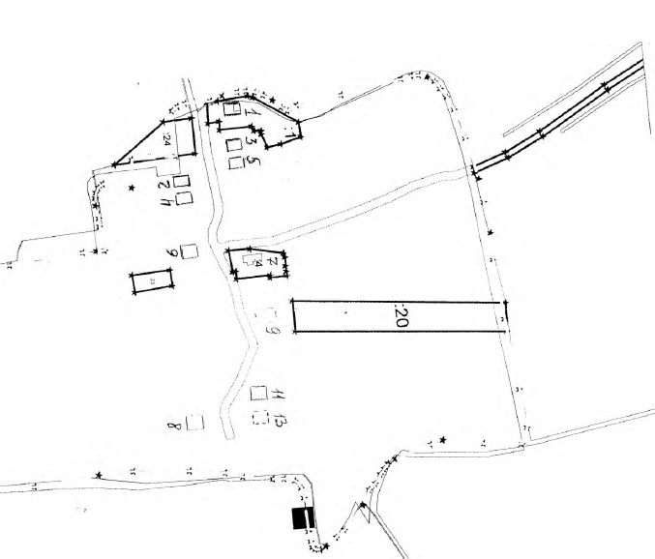

Номер дома | Кадастровый номер  земельного участка | Землепользователь
1 | 76:16:010716:0001 | Руновская О.С.
2 | 76:16:010716:10 | Иванова В.Н.
3 | 76:16:010716:0002 | Заславский Е.И.
4 | 76:16:010716:17 | Ганова З.Г.
5 | 76:16:010716:19 | Гамаюнова Т.В.
6 | 76:16:010716:8 | Балботкина О.М.(Кузнецова М.А
7 | 76:16:010716:4 | Дурнева Г.И.
8 | 76:16:010716:7 | Сычева Л.Д.-1/2; Анисимов В.Д.-1/2
9 | 76:16:010716:25 | Трещенков А.Н.(новое строительство)
11 | 76:16:010716:21 | Кунакова З.Г.
13 | 76:16:010716:15 | Кочнева К.Д.(разрушен)

